**Participants Criteria**

1. **Web-Use Skills** *(1代表完全不熟悉，5代表完全熟悉。)*

您對以下電腦和網路相關項目的熟悉程度。

* Advanced Search 進階搜尋
* PDF
* Spyware 間諜軟體
* Wiki 維基百科
* Cache 快取
* Phishing 網路釣魚

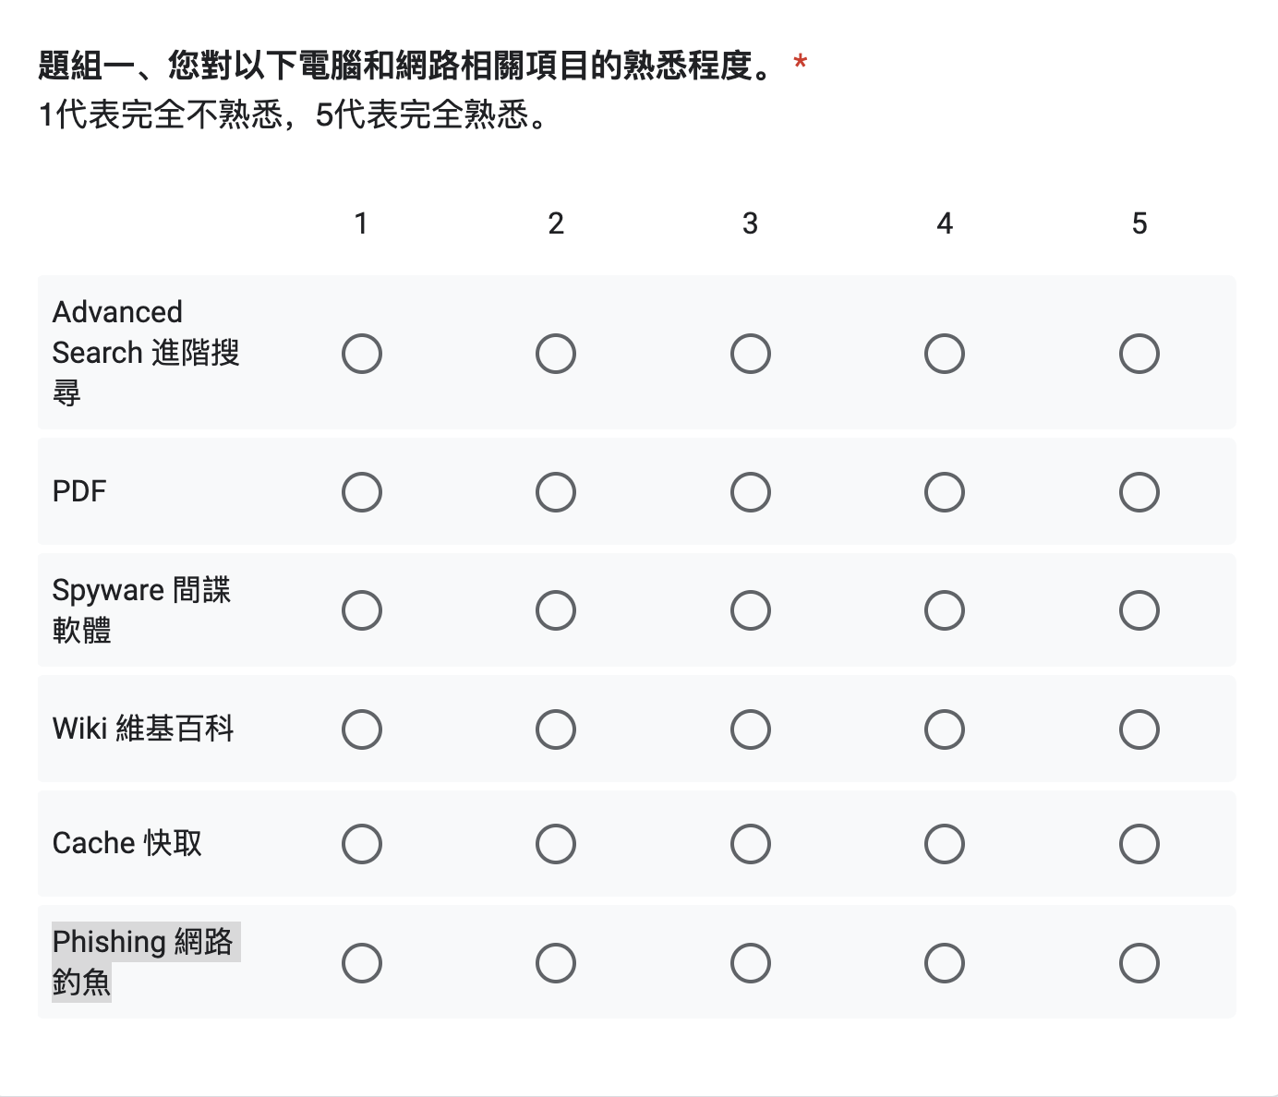

1. **Digital Imaging Skills** *(1代表完全不熟悉，5代表完全熟悉。)*

* 您對電腦影像軟體的熟悉程度。
* 您對於攝影的熟悉程度。

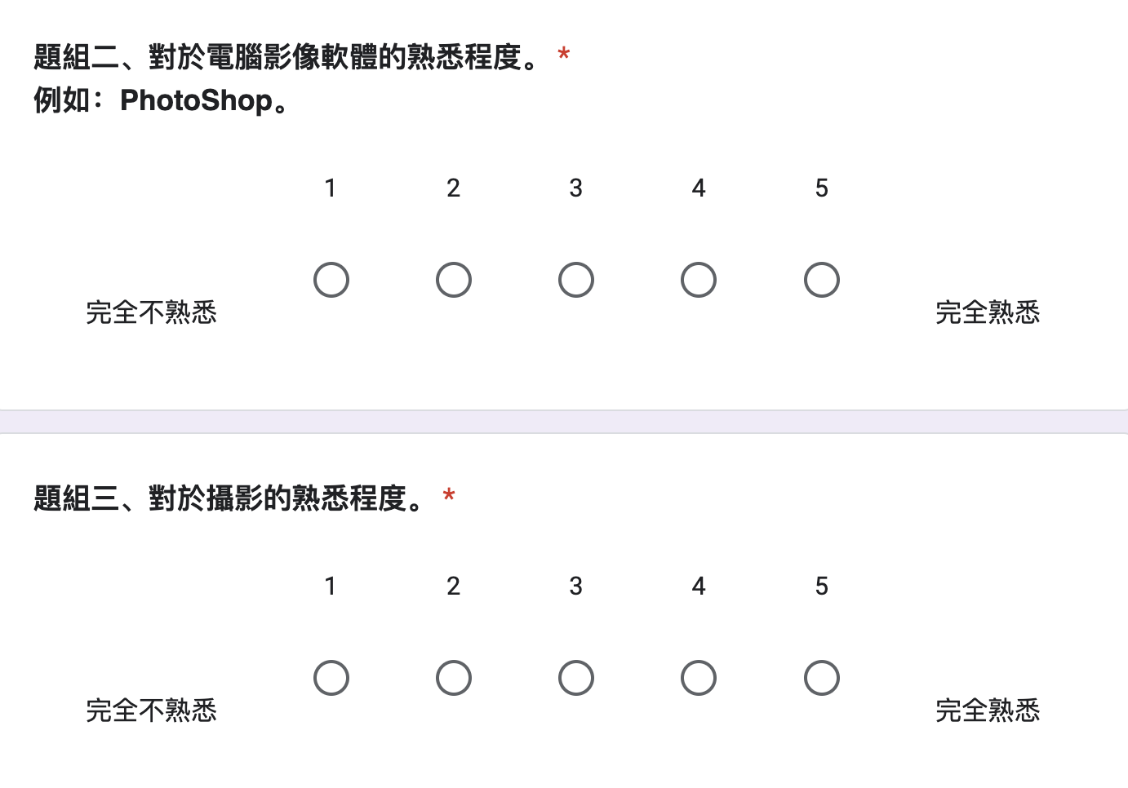

1. **Social Media Use Frequency**

我每天使用具有分享照片功能的社群軟體的頻率。   
例如：IG, FB, Twitter。

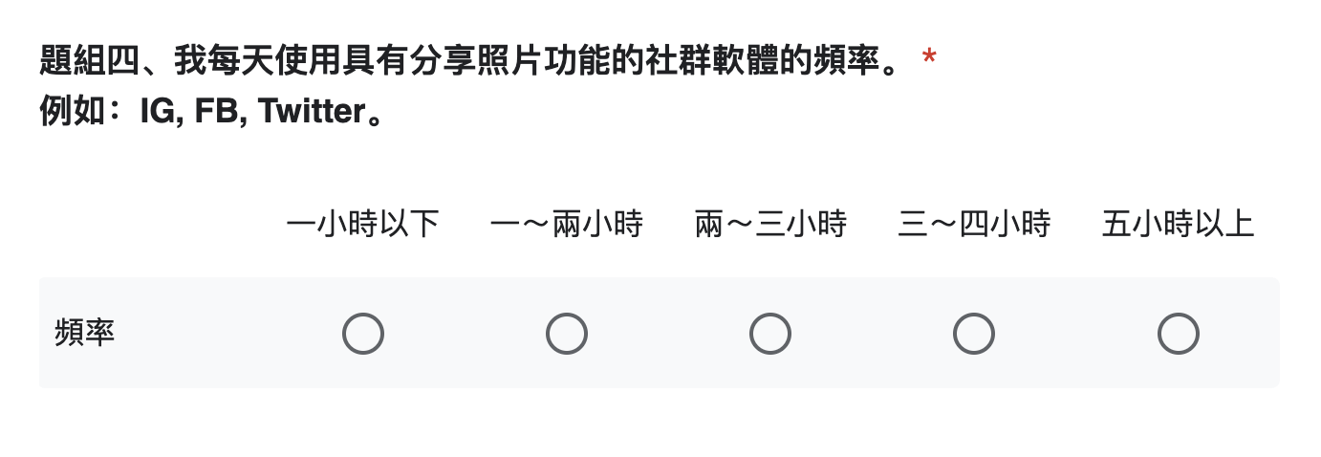

1. **Photo Verification Behavior**

我覺得在社群軟體上看到一張照片後，我通常會查證。  
例如：透過網路搜尋或其他管道。

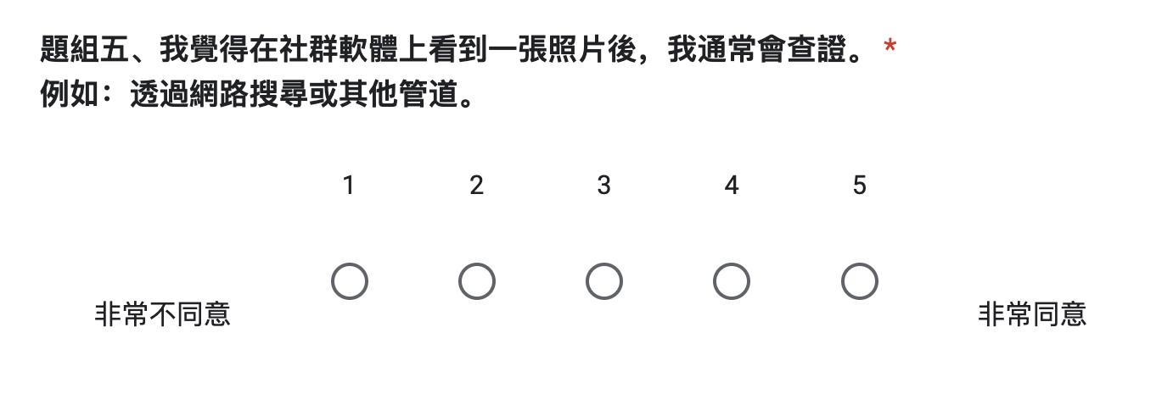

1. **Attentiveness Test**

此問題為專注力測試，請從以下選項中選擇「Very often」。  
